Wie Filme erzählen II

Im Gefängnis

Als Ernest und Célestine gefangen genommen werden, werden sie voneinander getrennt. Ernest wird von den Mäusen geschnappt und muss in der Mäusestadt ins Gefängnis. Célestine wird von den Bären eingesperrt.

Beide warten auf ihre Gerichtsverhandlung und malen sich ein schlimmes Ende ihrer Geschichte aus. Im Film werden diese Ereignisse auf eine ganz besondere Weise erzählt. Schaue dir den Filmausschnitt mit dem Timecode 01:01:50-01:02:52 genau an, um hierzu mehr herauszufinden.

- Auf welchen Ebenen gibt es Ähnlichkeiten in den Szenen von Ernest und Célestine? (Räume, Gespräche, Handlungen von Bären und Mäusen)?
Notiere deine Beobachtungen in Stichpunkten.

____________________________________________________________________________________________________________________________________________________________________________________________________________________________________________________________________________________________________________________________________________________________________________________________________________________________________________________________________________________________________________________________________________________________________________________________________________________________________________________________________________________________________________________________________________________________________________________________________________

- In der Tabelle unten sind Filmstills aus dem Filmausschnitt abgebildet. Beschreibe, genau, was zu sehen ist.

Filmstill | Beschreibung
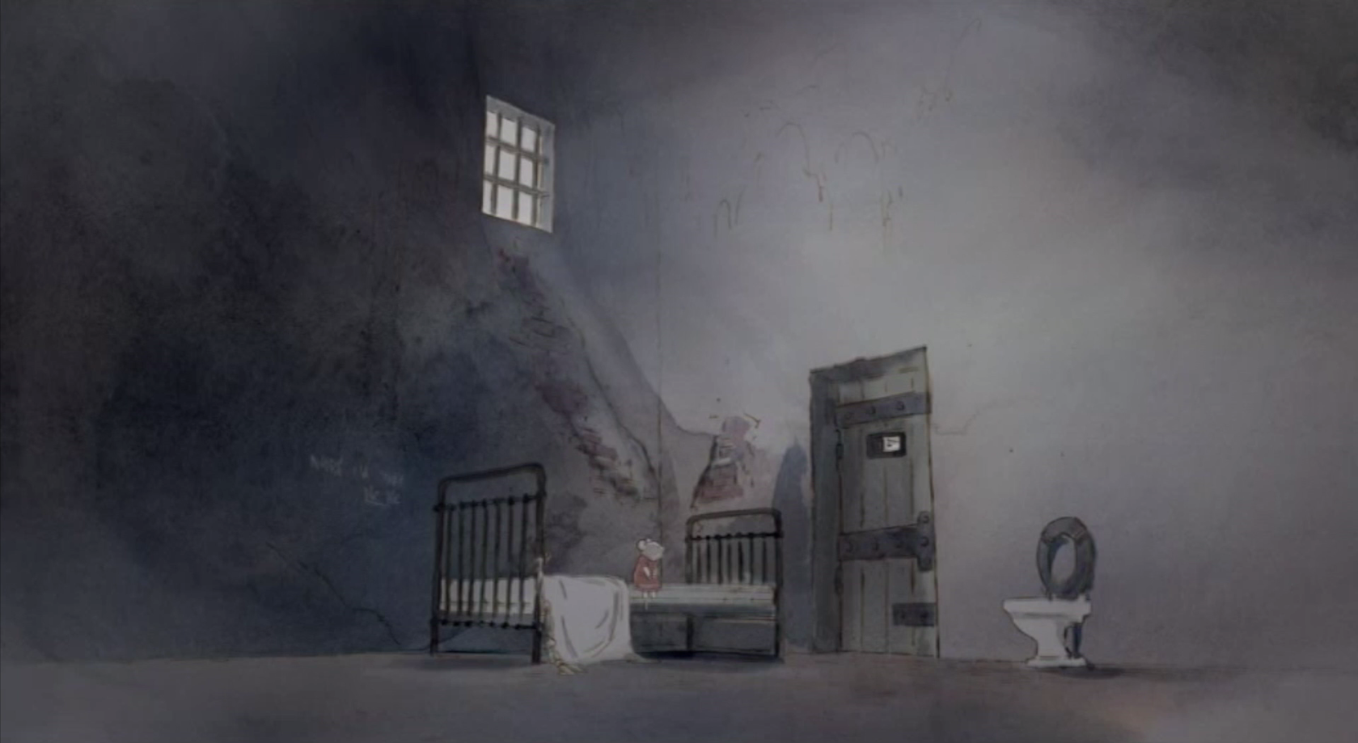
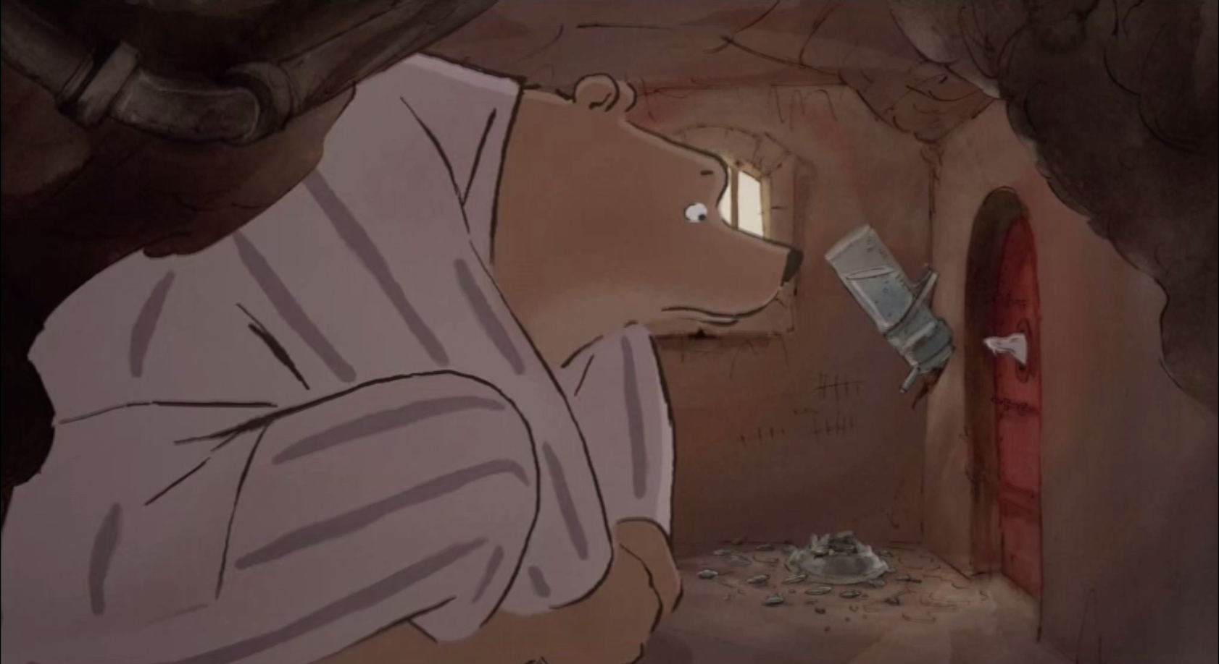
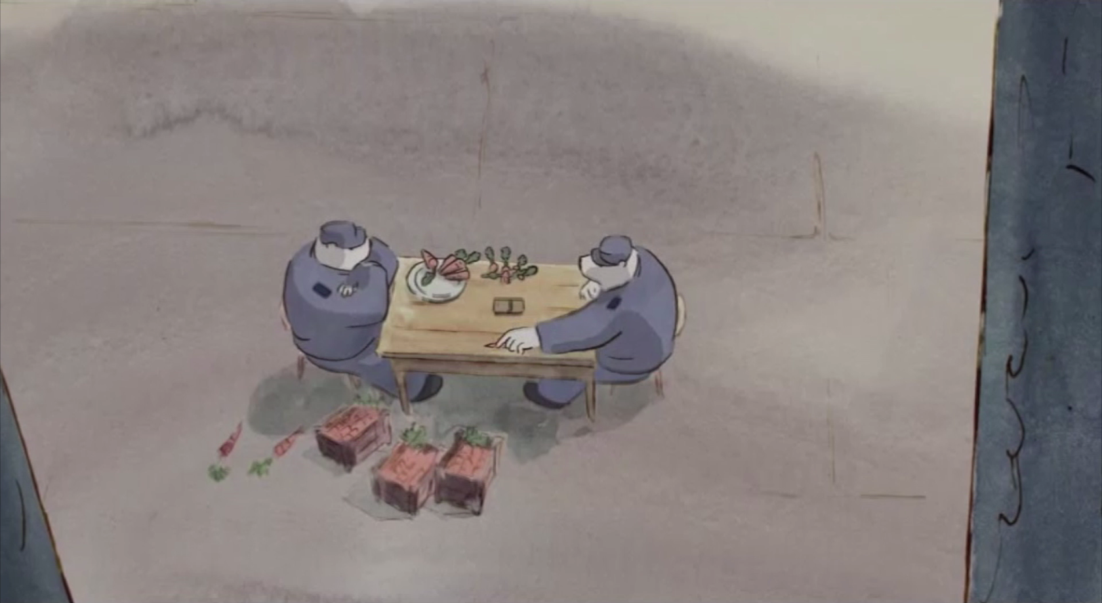
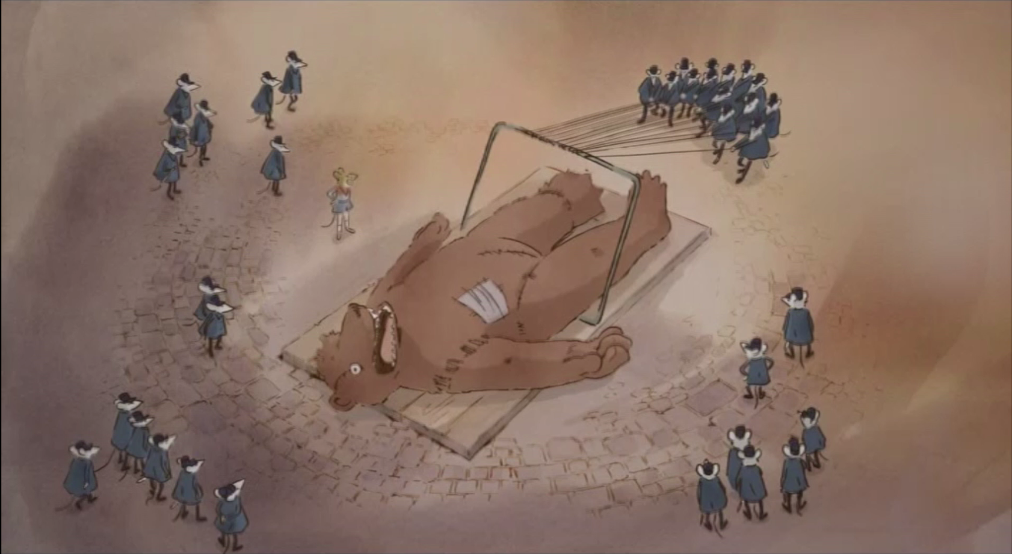

- Welche Gemeinsamkeiten fallen dir zwischen Filmstill 1 und 2 auf? Haben auch Filmstill 3 und 4 etwas gemeinsam? Halte deine Beobachtungen in ganzen Sätzen fest.

_________________________________________________________________________________________________________________________________________________________________________________________________________________________________________________________________________________________________________________________________________________________________________________________________________________________________________________________________________________________________________________________________________________________________________________________________________

- Ernest und Célestine sind getrennt voneinander eingesperrt, erleben aber sehr ähnliche Dinge. Hast du den Eindruck, die Ereignisse in den beiden Gefängnissen finden nacheinander statt, oder denkst du, dass sie gleichzeitig passieren? Begründe deine Meinung in ganzen Sätzen.

________________________________________________________________________________________________________________________________________________________________________________________________________________________________________________________________________________________________________________________________________________________________________________________________________________________________________________________________________________________________________________________________________

